Обратиться за помощью
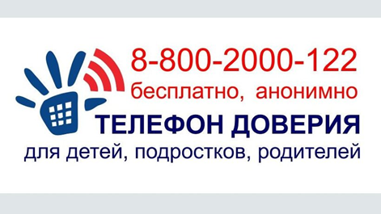

«Центр психолого-педагогической, медицинской и социальной помощи» Брянской области
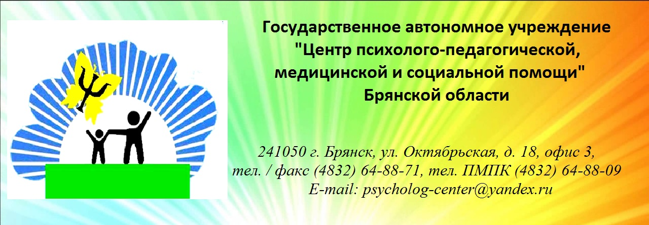
8 (4838) 64-31-03
8(4832)64-88-71
